1. 茂林國家風景區大門 | 2. 情人谷瀑布
3. 茂林 Teldreka 谷休憩區 | 4. 紫斑蝶 3D 視廳館
5. 萬山oponoho岩雕 | 6. 龍頭山遊憩區
7. 多納Kungadavane高吊橋 | 8. 蛇頭山景觀台
9. 多納Kungadavane勇士呼喚台 | 10. 多納Kungadavane古戰場
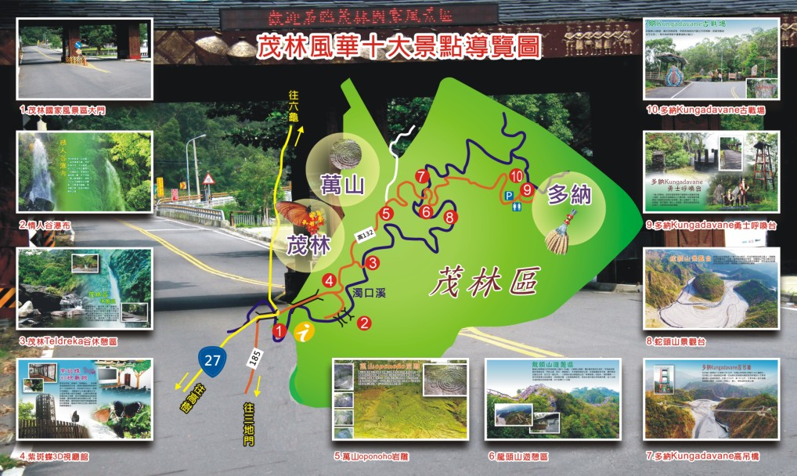
茂林風華十大景點導覽圖

